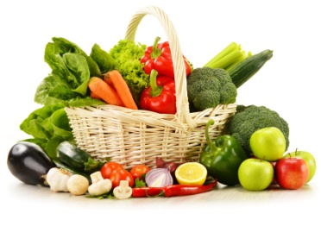
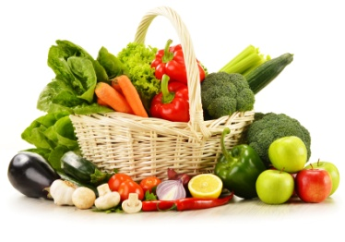
JADŁOSPIS
od 01.06.2026 r. do 05.06.2026 r.
DATA | PIERWSZE ŚNIADANIE | DRUGIE ŚNIADANIE | OBIAD
01.06.2026 r.  PONIEDZIAŁEK | KAWA ZBOŻOWA NA MLEKU^{(1b,1c,7)} (mleko 2%, kawa zbożowa, miód)  TOST Z SEREM ŻÓŁTYM^{(1a,7)} (chleb kukurydziany, ser żółty)  TALERZ WARZYW (papryka kolorowa, ogórek, rzodkiewka) | BANAN  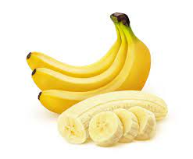 | ZUPA KRUPNIK ^{(1c,9)}PIECZYWO(mąka pszenna, mąka żytnia) ^{(1a,1b)}  (ziemniaki, kurczak, włoszczyzna, kasza jęczmienna, przyprawy)  NALEŚNIKI Z DELIKATNYM TWAROŻKIEM I POLEWĄ TRUSKAWKOWĄ^{(1a,3,7)}(mąka pszenna, ser biały, jogurt naturalny, truskawki, cukier)  KOMPOT WIŚNIOWY (woda, wiśnia, cukier)
02.06.2026 r.  WTOREK | KAWA ZBOŻOWA NA MLEKU^{(1b,1c,7)} (mleko 2%, kawa zbożowa, miód)  BUŁKA Z PASTĄ JAJECZNĄ^{(1a,3,7)} (bułka pszenna, jaja, szczypior, majonez) i AWOKADO | GOFRY Z DŻEMEM^{(1a,3,7,8)}  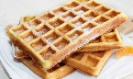 | ZUPA BROKUŁOWA Z RYŻEM^{(7,9)} (brokuł, kurczak, ziemniaki, włoszczyzna, ryż, śmietana, przyprawy)  DELIKATNY GULASZ DROBIOWY^{(1a)}(filet z kurczaka, mąka pszenna, przyprawy)  KASZA KUSKUS  PAPRYKA ŚWIEŻA  KOMPOT WIELOOWOCOWY(woda, mieszanka owocowa, cukier)
03.06.2026 r.  ŚRODA | KAKAO NATURALNE NA MLEKU⁽⁷⁾ (mleko 2%, kakao naturalne, miód)  BUŁKA GRAHAMKA Z SZYNKĄ DROBIOWĄ,PAPRYKĄ i SZCZYPIORKIEM ^{(1a,7,)} (bułka grahamka, masło, szynka drobiowa, papryka, szczypiorek) | DELIKATNY SEREK  Z POLEWĄ MANGO⁽⁷⁾  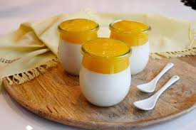 | ZUPA POMIDOROWA Z MAKARONEM^{(1a,7,9)} (włoszczyzna*, kurczak, makaron, koncentrat pomidorowy, śmietana, masło, przyprawy)  PIZZA Z SZYNKĄ, KUKURYDZĄ I SOSEM CZOSNKOWYM^{1a (1a)} (mąka, drożdże, sos pomidorowy, ser żółty, szynka, kukurydza, majonez, jogurt naturalny, czosnek, przyprawy)  KOMPOT JABŁKOWY(woda, jabłko, cukier)
05.06.2026 r.  PIĄTEK | KAKAO NATURALNE NA MLEKU⁽⁷⁾ (mleko 2%, kakao naturalne, miód)  BAGIETKA Z TWAROŻKIEM I RZODKIEWKĄ^{(1a,7)} (bagietka pszenna, twaróg półtłusty, jogurt naturalny, rzodkiewka, szczypiorek) | GRUSZKA  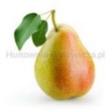 | ZUPA RYBNA ^{(4,7,9)} (filet z dorsza, ziemniaki, włoszczyzna, papryka czerwona, koncentrat pomidorowy, masło, przyprawy)  PIECZYWO(mąka pszenna, mąka żytnia) ^{(1a,1b)}  RACUCHY Z JABŁKIEM^{(1a,3,7)} ( mleko, jaja, mąka pszenna, drożdże, cukier, jabłka)  KOMPOT TRUSKAWKOWY( woda, truskawka, cukier)
UWAGI: * włoszczyzna – marchew, pietruszka korzeń, seler, por
JADŁOSPIS MOŻE ULEC ZMIANIE
Kierownik Gospodarczy PM5 – Anna Golec Szef Kuchni PM5 – Ewa Jankowiak Dyrektor PM5 – Magdalena Bednarek

